Беседа на тему: «День Победы»

Цели: познакомить детей с стихотворением Е. Шаламонова «День Победы», формировать представление детей о том, как защищали русские люди свою Родину во время Великой Отечественной войны; рассказать детям о празднике «День Победы».

1. В Российской Армии много войск. Танкисты служат в танковых войсках, ракетчики – в ракетных войсках, летчики – в авиации, моряки – на флоте.
9 Мая в этот день мы вспоминали всех тех, кто воевал, кто погиб на войне, в бою, кто готовил для фронта оружие, снаряды.
Дети и взрослые возлагают цветы к Вечному Огню, памятникам Героям Великой отечественной. А вечером проходит праздничный салют.
Во многих семьях хранятся награды, письма с фронта.
Дети любят слушать рассказы о войне; мальчики играют в летчиков, моряков, пограничников, танкистов.

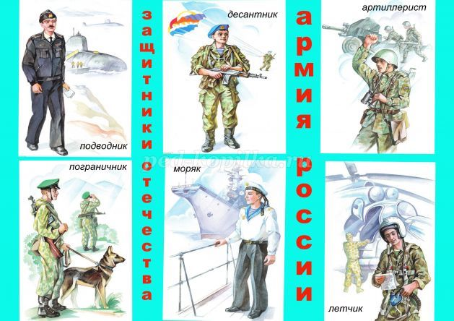

- Какой праздник встречала наша страна 9 мая?
- Кто защищал нашу Родину?

2. Чтение стихотворения Е. Шаламонова

День Победы - это праздник, Вспоминают о войне,  Это вечером салют,  Много флагов на параде,  Люди ходят и поют.  Разговаривают с нами  Ветераны с орденами,.  О победной той весне. | Там, в Берлине, в сорок пятом,  После натиска атак  Взвился соколом крылатым  Высоко советский флаг.  Все кричали: «Мир, победа!  Возвращаемся домой! » | Кому радость, кому беды,  Кто погиб, а кто живой.  Никогда забыть не сможем  Мы про подвиги солдат.  «Мир для нас всего дороже!» -  Так ребята говорят.

Игра
3. Физкультминутка
Оловянный солдатик стойкий
Оловянный солдатик стойкий,
На одной ноге постой-ка.
На одной ноге постой-ка, (Стоим на правой ноге.)
Если ты солдатик стойкий.
Ногу левую — к груди,
Да смотри — не упади! (Шагаем на месте.)
А теперь постой на левой, (Стоим на левой ноге.)
Если ты солдатик смелый. (Прыжки на месте)

Сейчас еще живы те, кто много лет назад воевал. Это наши дорогие ветераны. В День Победы они надевают боевые ордена, собираются вместе, чтобы вспомнить военные годы, а мы поздравляем их с праздником.

